Check-In: Sorgsamer Umgang mit Energie A

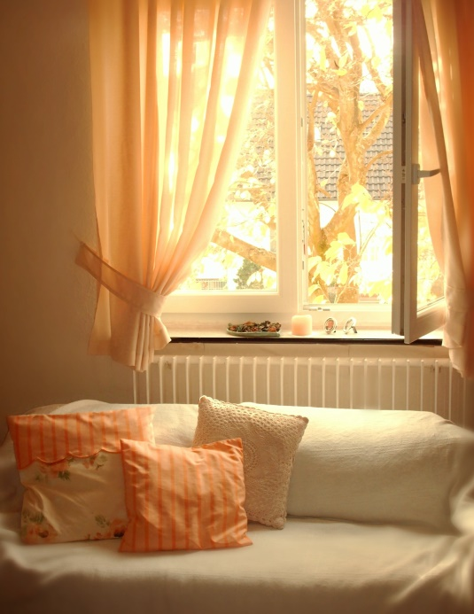
© Helene Souza / pixelio.de http://www.pixelio.de/media/546356 (15.03.17)

Herr Müller hat das Fenster zum Lüften aufgemacht und lässt dabei die Heizung laufen.
Erkläre anhand eines Energieflussdiagramms, wie er die Energie besser nutzen könnte.

 | kann ich | kann ich nicht
Sorgsamen Umgang mit Energie erklären

Check-In: Sorgsamer Umgang mit Energie B

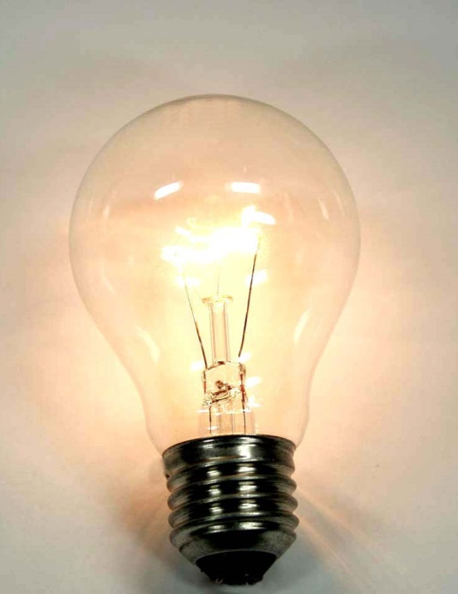
© Siegfried Fries / pixelio.de http://www.pixelio.de/media/191835 (15.03.17)

Frau Müller hat festgestellt, dass Glühlampen sehr heiß werden, LEDs aber nicht
Erkläre anhand eines Energie-flussdiagramms, wie die Energie bei Glühlampen nicht gut genutzt wird.

 | kann ich | kann ich nicht
Sorgsamen Umgang mit Energie erklären

